Звіт про проведення Тиждень безпеки життєдіяльності
в 2 класі
З метою проведення цілеспрямованої роботи з дітьми щодо профілактики травматизму, навчання правил безпеки життєдіяльності, пожежної безпеки, безпечного відпочинку, виховання поважного ставлення до безпеки людини, вироблення навичок поведінки у разі виникнення надзвичайних ситуацій у був проведений Тиждень безпеки життєдіяльності в нашій школі
Метою проведення Тижня безпеки життєдіяльності була цілеспрямована робота щодо виховання відповідального ставлення до безпеки людини, формування основ здорового способу життя; усвідомлення необхідності вироблення навичок з дотримання правил поведінки в надзвичайних ситуаціях у побуті, під час навчальної діяльності; підвищення рівня інформаційно-просвітницької роботи з питань безпеки життєдіяльності учасників навчально-виховного процесу.
Упродовж тематичного тижня проведено ряд заходів відповідно до плану роботиз учнями 2 класу
Організація роботи з безпеки життєдіяльності з другокласниками будувалась за такими основними напрямами:
– формування здорового способу життя;
– формування знань про правила дорожнього руху;
– формування знань про правила пожежної безпеки;
– формування знань про правила безпечної поведінки в довкіллі.
Цікаво були організовані:
- бесіди «Правила безпеки», « Безпечний дім»
- розгляд альбомів «Пожежа», «Обережно, дорога!»;
- виставка дитячих малюнків «Безпека дитини»;Мій дім» « Вогонь -небезпечно»
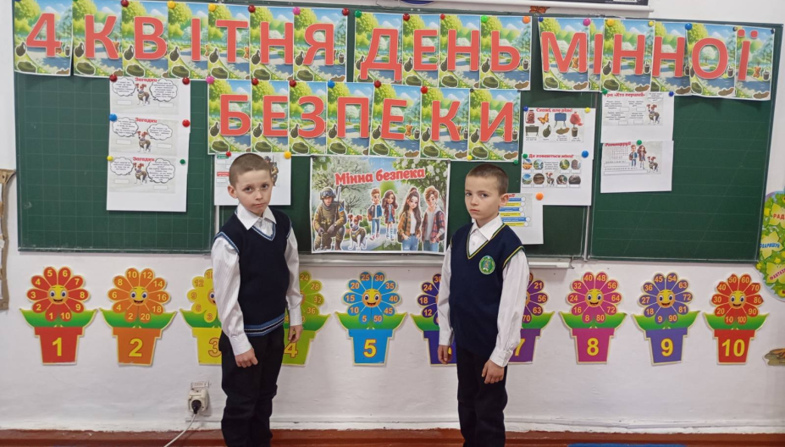
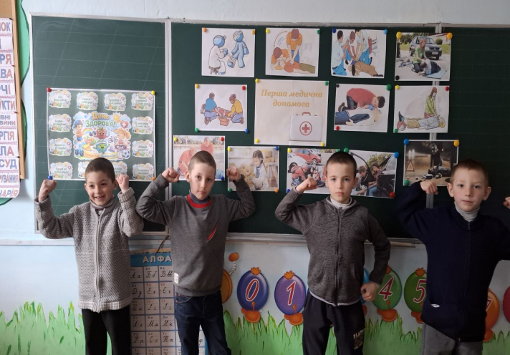
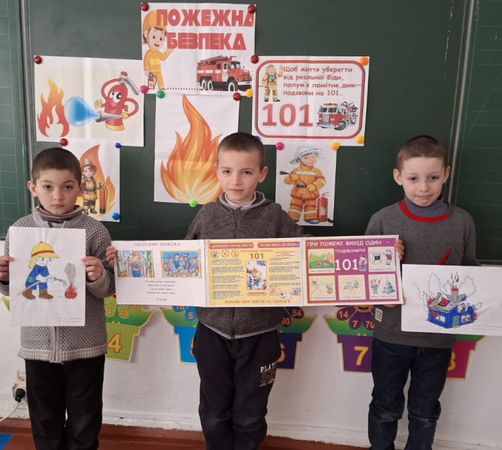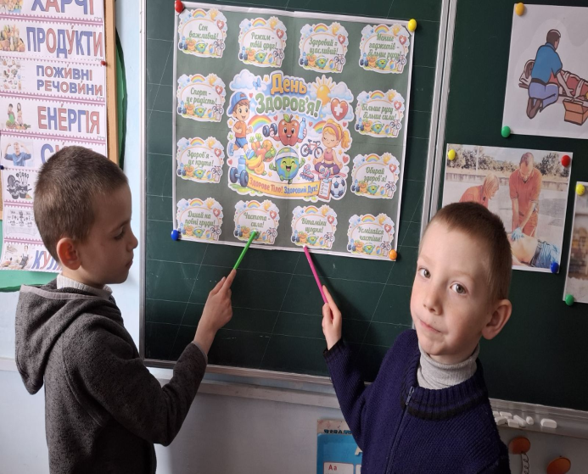

сюжетно-рольові ігри «Їдеш в путь обережним будь » , « Пожежна безпека»,
дидактичні ігри », « Я і незнайомець»,»
- бесіди «Твої дії в разі небезпеки», «Ігри з небезпечними предметами «Здоров’я дитини - багатство країни»;
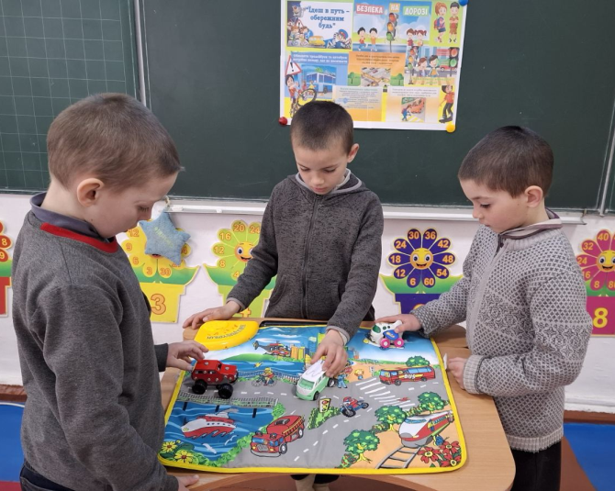
конкурс дитячого малюнка про небезпеку
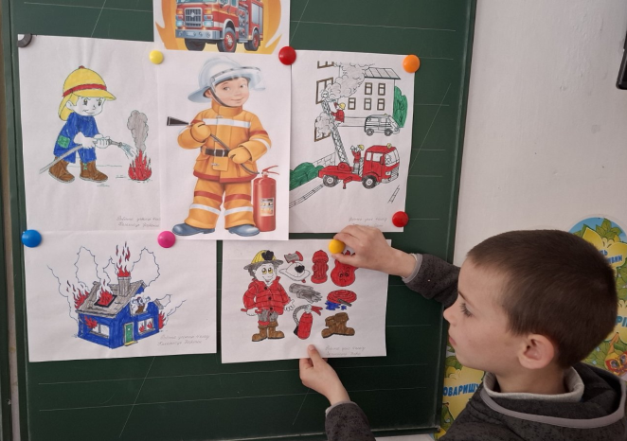Цікавою була подорож у місто Вінниця розважальний центр розваг з метою формування здорового способу життя.
